WHAT ARE YOU WEARING TODAY? – Kaj imaš danes oblečeno?

1. Najprej poslušaj posnetek o tem, kako vprašamo in kako povemo, kaj ima nekdo oblečeno. Ponovi tudi poimenovanja oblačil. Posnetek najdeš na: https://www.youtube.com/watch?v=hnwV49xNRLQ

2. Poslušaj še pesmico, ki jo najdeš na: https://www.youtube.com/watch?v=FIo1_1-xg60

3. Zapiši v zvezek, kaj imaš oblečeno.
Kako?
- V zvezek prepiši zgornji naslov.
- Pod naslovom zapiši, kako nekoga vprašamo, kaj ima oblečeno:
- WHAT ARE YOU WEARING TODAY?
- Natisni in prilepi spodnjo sličico in opis.
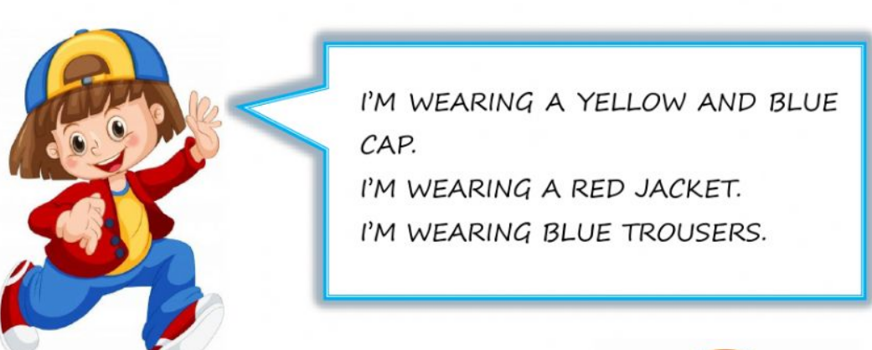

- Ponovno zapiši vprašanje WHAT ARE YOU WEARING TODAY? (Kaj imaš oblečeno?)
- Odgovori oziroma zapiši zase, kaj imaš oblečeno. Odgovor začneš z:
- I AM WEARING (Oblečeno imam) in naštevaš (barva + oblačilo)

